МКОУ «Новопоселковая СОШ»
РД Сулейман-Стальского района
с.Касумкент

Республиканский конкурс
«ПРАВА ЧЕЛОВЕКА-ГЛАЗАМИ РЕБЕНКА»

на тему:
«Я-гражданин –мои права и обязанности»

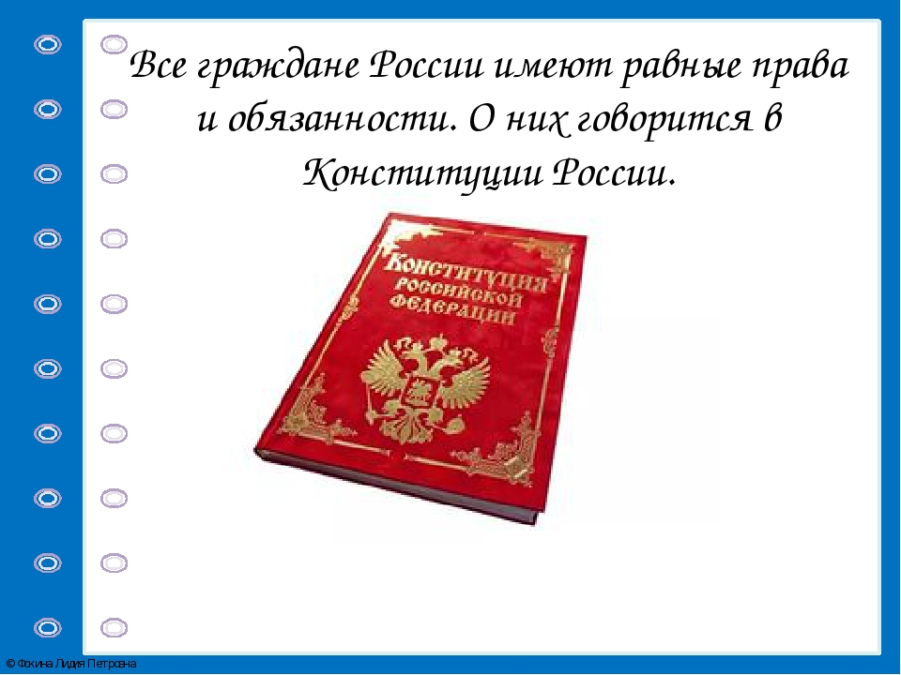

Выполнила ученица:
Амрахова Амина Фажрудиновна
РД, С-Стальский район, с.Касумкент
89882783814

Руководитель-учитель обществознания
Амрахова Тамилла Мурсаловна

____________2021_____________

«Я – гражданин –мои права и обязанности»

Содержание

1.Выбор темы исследования………………………………………………1
2. Введение …………………………………………………………………2-4
3. История понятия «Право» ……………………………………………. 5-9
3.1 Изучение II главы Конституции РФ «Права и свободы человека и гражданина»
3.2. Выполняете ли вы свои обязанности?
6. Заключение ……………………………………………………………10
7. Приложение. Опрос по теме «Мои права и обязанности»

1. Выбор темы исследования

Перед собой я поставила цель, стать достойным гражданином своей страны.
Приносить пользу РОДИНЕ любить и защищать.
Быть гражданином -это значит уважать и чтить культуру своей страны, соблюдать и уважать законы, а также принимать участие в различных мероприятиях, организованных городом. Это значит любить его не только на словах, но и доказывать это своими поступками. Только своими делами человек может доказать любовь к Родине. Мы должны всячески поддерживать друг друга и помогать окружающим, ведь только вместе можно укреплять свое государство.
Воспитание гражданина страны – одно из главных условий национального возрождения. Всестороннее развитый гражданин – это человек любящий Родину и умеет защищать свои права.
Государство уделяет большое внимание гражданско-патриотическому воспитанию, которое способствует становлению и развитию личности, обладающей качествами гражданина и патриота своей страны. Я себя в будущем представляю юрисконсультам поэтому решила, не задумываясь, что тема моей работы будет связана с правом. Я имею немного представление о законах по школьному предмету обществознания. Самостоятельно изучая тему о правах и обязанностях граждан, чтобы понять: нужно ли знать свои права и обязанности?
Для того, чтобы ответить на этот вопрос, я должна познакомиться с такими понятиями как «Конституция» , «закон», «эмансипация», «правонарушение», «преступление», «право», «обязанности», где они прописаны, в каких документах; изучить информацию по этой теме; провести опрос среди одноклассников, друзей, родственников для того чтобы выявить, знают ли они о том «Что такое права и обязанности ребенка и для чего их нужно знать?» если не знают, рассказать им об этом с помощью презентации, доклада, сообщений.

2.Введение
В каждом государстве должны быть права и обязанности для граждан, иначе государство не имело бы смысла существовать.
Чтобы люди в государстве работали слаженно и вместе добивались чего-либо, нужны правила. Поэтому у граждан и есть права и обязанности.
Право один из видов регуляторов общественных отношений; система общеобязательных, формально-определённых, принимаемых в установленном порядке гарантированных государством правил поведения, которые регулируют общественные отношения.
Права регулируют возможности граждан, и другие граждане не имеют права их ущемлять или отнимать. Гражданин должен что-то отдавать государству, чтобы в нем жить и быть для него полезным. Поэтому в государстве есть и обязанности. Обязанности предписывают гражданину правильное поведение, говорят ему что следует, и что не следует делать.
Права и обязанности – две необходимые вещи для каждого общества. Если бы не было обязанностей – не было бы и прав, потому что все делали бы что им заблагорассудится. И такой беспредел повлек бы непременное ущемление прав других граждан, а само общество очень быстро бы скатилось к состоянию первобытного общества ил полного хаоса. Поэтому правам нужен противовес – обязанности. Чтобы получить права нужно что-то отдать. Гражданин отдает государству свое обязательство выполнять обязанности.
Чем больше в государстве прав – тем больше и обязанностей. В любом продвинутом государстве и тех, и других довольно много, и большое количество прав и обязанностей является признаком развитого государства.

Актуальность проблемы
Актуальность темы данной работы обусловлена, прежде всего, местом и ролью конституционных прав, свобод и обязанностей человека гражданина в системе фундаментальных ценностей современного демократического правового государства как основополагающего начала правового положения личности, коренного принципа правовой системы в целом. Представления о правах, свободах и обязанностях человека и гражданина изменялись вместе с изменением исторических эпох, в том числе, и в России. «Гражданин-мои права и обязанности» заключается в необходимости понимания своего правового статуса каждым человеком. Представления о правах, свободах и обязанностях человека и гражданина изменялись вместе с изменением исторических эпох, в том числе, и в России. На современное представление повлияли объективные предпосылки: распад СССР, процесс интеграции России в мировое сообщество.
В развитии государства немалое значение имеет определение места и роли воспитания учащихся, целью которого является – воспитать человека, способного на социально оправданные поступки, в основе которых лежат общечеловеческие моральные и нравственные ценности патриота, гражданина своей Родины. В формирование такой гражданской личности, сочетающей в себе развитую нравственную, правовую и политическую культуру, ощутимый вклад должна внести школа совместно с жителями села.
Гражданско-патриотическое воспитание в современных условиях – это целенаправленный, нравственно обусловленный процесс подготовки подрастающего поколения к функционированию и взаимодействию в условиях демократического общества, к инициативному труду, участию в управлении социально ценными делами, к реализации прав и обязанностей, а также укрепления ответственности за свой политический, нравственный и правовой выбор, за максимальное развитие своих способностей в целях достижения жизненного успеха
Цель:
-узнать права и обязанности граждан РФ, выявить их значение, рассказать об этом своим одноклассникам.
- формирования у молодежи активной гражданской позиции, социализации учащихся;
Задачи исследования:
1. Изучить источники информации: Конституцию РФ, Декларация прав ребенка, Конвенция о правах ребенка, Семейный кодекс;
2. Провести опрос среди одноклассников;
3. Рассказать одноклассникам о значении прав и обязанностей в жизни человека
Объект: воспитательный процесс в школе.
Предмет: содержание, формы и методы воспитательного процесса, способствующие формированию активной гражданской позиции у учащихся.
Гипотеза. Если ребёнок активен в рамках школьного демократического пространства, у него вырабатываются черты будущего гражданина: ответственность, самостоятельность, формируется активная жизненная позиция. В процессе реализации инициатив учащиеся почувствуют значимость общественно полезной деятельности, развития гражданской и социальной ответственности за себя и окружающих.
Методы исследования: анализ методической литературы, методы психодиагностики (опросный метод, анкетирование), анализ полученных результатов.

3. История понятия «Право»
Впервые понятие «права человека» встречается во французской «Декларации прав человека и гражданина», принятой в 1789 году, хотя до этого идея прирождённых прав прошла долгий путь развития, важными вехами на её пути были английская Великая хартия вольностей (1215), английский Билль о правах (1689) и американский Билль о правах (1791).
В XIX веке в различных государствах по-разному складывается первоначальный либеральный набор гражданских и политических прав (свобода и равноправие, неприкосновенность личности, право собственности, избирательное право и др.), в современном понимании весьма ограниченных (имущественные избирательные цензы, политические запреты, неравноправие мужчин и женщин, расовые ограничения и т. п.). Одной из центральных общественно-политических проблем, имеющих непосредственное отношение к правам человека, в это время была проблема рабства; ряд деятелей, таких, к примеру, как британец Уильям Уилберфорс, предпринимали усилия, направленные на его отмену. Уже в 1807 году в Британской империи появился Акт о работорговле, запрещающий, соответственно, торговлю рабами, а в 1833 — Акт об отмене рабства. В США северные штаты ликвидировали институт рабства в период с 1777 по 1804 годы, в то время как южные — не испытывали желания отказываться от него; в конечном счете это привело к конфликтам и спорам о распространении рабовладения на новые территории и стало одной из причин раскола страны и последовавшей за ним гражданской войны. Впоследствии был принят ряд поправок к Конституции США, которые запрещали рабство, гарантировали полноценное гражданство и полный набор соответствующих прав всем, кто родился на территории государства, а также предоставляли чернокожим американцам право голоса.*4
4. Введение в политологию. Книга для учащихся старших классов. М.,1994.
В XX веке под сильным воздействием социалистических движений к гражданским и политическим правам прибавляются социально-экономические права (как правило, права трудящихся: право на объединение в профсоюзы, на труд, отдых, социальную помощь и т. д.).
В 1922 году по инициативе немецкой и французской лиг за права человека, два десятка организаций в разных странах создают Международную федерацию за права человека (FIDH), первую в мире международную организацию по защите прав человека.
Вторая мировая война и трагический опыт тоталитарных режимов инициировали качественный скачок в развитии института прав человека и гражданина, ведущую роль в развитии которого приобретает международное право.
10 декабря 1948 года резолюцией 217 А (III) Генеральной Ассамблеей ООН была принята и провозглашена «Всеобщая декларация прав человека»:
Начиная с 1950 года, ежегодно 10-е декабря отмечается как международный День прав человека.
Также в 1950 году в Европе была подписана Европейская конвенция о защите прав человека и основных свобод. Главное отличие этой Конвенции от иных международных договоров в области прав человека: создание реально действующего механизма защиты декларируемых прав — Европейского суда по правам человека.*1
В 1966 году под эгидой ООН приняты «Международный пакт о гражданских и политических правах» и «Международный пакт об экономических, социальных и культурных правах». Эти и последующие международные соглашения утвердили международный стандарт прав человека и гражданина и гарантии обеспечения этих прав, с целью инкорпорации (отражения) в конституционном строе государств-участников. Он не является исчерпывающим: «включение одних прав не
означает умаление, а тем более отрицание других прав и свобод человека и гражданина».
Помимо перечисленных в международном стандарте прав человека, в национальных системах права список прав человека и гражданина нередко дополняется новыми положениями. Например, в России — правом на благоприятную окружающую среду, правом на информацию и др.

3.1. Изучение II главы Конституции РФ «Права и свободы человека и гражданина»
Личные права и свободы
Глава 2 Конституции Российской Федерации закрепляет права и свободы человека и гражданина.
Личные права и свободы - это права и свободы, вытекающие из естественного статуса человека как такового, присущи от рождения.
Виды личных прав
1. Право на жизнь (часть 1 статьи 20 Конституции РФ).
2. Право на личное достоинство (часть 1 статьи 21 Конституции РФ) подразумевает, что никто не должен подвергаться пыткам, насилию, другому жестокому или унижающему человеческое достоинство обращению или наказанию; никто не может быть без добровольного согласия подвергнут медицинским, научным или иным опытам.
3. Право на гуманное обращение (часть 2 статьи 21 Конституции РФ).
4. Право на свободу и личную неприкосновенность (часть 1 статьи 22 Конституции РФ) включает также конституционно установленный порядок ареста, заключения под стражу и содержания под стражей только по судебному решению. При этом до судебного решения лицо не может быть подвергнуто задержанию на срок более 48 часов (ст. 22).

1.Ильин А.В., Морозова С.А. Из истории права. СПб, 1996.

2. Конституция РФ.

5. Право на неприкосновенность частной жизни, личную и семейную тайну, защиту чести и доброго имени (часть 1 статьи 23 Конституции РФ).
6. Право на тайну переписки, телефонных переговоров, почтовых, телеграфных и иных сообщений (часть 2 статьи 23 Конституции РФ).
7. Право на ознакомление с документами и материалами, непосредственно затрагивающие права и свободы (часть 2 статья 24 Конституции РФ).
8. Право на неприкосновенность жилища (статья 25 Конституции РФ).
9. Право на определение и указание своей национальной принадлежности (часть 1 статьи 26 Конституции РФ).
10. Право на пользование родным языком (часть 2 статьи 26 Конституции РФ).
11. Право на свободное передвижение, выбор места пребывания и жительства (часть 1 статьи 27 Конституции РФ).
12. Право на свободный выезд за пределы РФ и на беспрепятственное возвращение (часть 2 статьи 27 Конституции РФ).
13. Провозглашается свобода совести и вероисповедания (статья 28 Конституции РФ).
14. Провозглашается свобода мысли и слова (часть 1 статьи 29 Конституции РФ).
15. Провозглашается право на информацию (часть 4 статьи 29 Конституции РФ).*2

3.2. Выполняете ли вы свои обязанности?
Государство обеспечивая права человека, взамен вправе устанавливать требования эталонного поведения человека и гражданина. И именно такое поведение закрепляется в нормативных правовых актах, причем в них же определяются санкции как мера ответственности за невыполнение установленных правил.
Обязанность - это то, как надо себя вести. Если не все понимают, что надо вести себя правильно, то включается механизм, который в законном виде есть только у государства, - это принуждение. Очевидно, что механизм принуждения может применяться лишь в строго определенных случаях.
Итак, обязанности - непременная составляющая правового статуса личности, тесно связанная с правами и свободами человека и гражданина. Именно поэтому обязанности закреплены в той же главе Конституции РФ, что и права и свободы. Вряд ли можно о ком-то сказать, что у него есть одни обязанности или только права (если, конечно, речь не идет о младенцах и маленьких детях).
Как и в случае с правами, разделяют обязанности человека и гражданина: одни из них вытекают из связи человека и государства (гражданства), другие не связаны с этим статусом и возлагаются на каждого. В Конституции РФ закреплены основные обязанности человека и гражданина, которые: носят всеобщий характер; не зависят от конкретного правового статуса лица; закрепляются на высшем, конституционном уровне, т.е. те, что обеспечивают нормальное функционирование самого государства и, в конечном счете, жизнедеятельность общества. Несоблюдение конституционных обязанностей влечет юридическую ответственность, установленную законом.
Основные обязанности это:
1.соблюдать Конституцию РФ и законы.
2. уважать права и свободы других лиц.
3.платить законно установленные налоги и сборы.
4. получить основное общее образование.
5. заботиться о детях и нетрудоспособных родителях. сохранять природу и окружающую среду.
6. заботиться о сохранении исторического и культурного наследия.
7.защита Отечества.

2. Конституция РФ.

Заключение.
Мы думаем, самое главное в нашей жизни любить Родину по-настоящему, все делать для того, чтобы наша страна жила и процветала. Чтобы быть настоящим Гражданином, нужно иметь чувство ответственности за своих детей, а также чувство долга перед родителями, чувство уважения национальной символики, культуры, языка, традиций. Всё это прививается нам не только дома, но и в стенах родной школы.
На протяжении тысячелетней истории России большинство людей, проживавших в стране, и в смутные и в хорошие времена, гордились своей принадлежностью к ней.
Российский человек мог обладать самыми скромными способностями и дарованиями. Но в определенных обстоятельствах проявлялись его особые свойства, которые свидетельствовали о том, что это – Гражданин.
Главная обязанность любого Гражданина – не нарушать закон. Государство разработало для своих граждан Конституцию и свод законов. Молодёжи Российской Федерации необходимо изучить и уметь пользоваться этими документами в жизни. Мы, как и остальные, стараемся быть продолжателями идей своих предков. Молодое поколение обязано укреплять и развивать свое государство, и мы, как Граждане России, должны принять в этом непосредственное участие. Каждый из нас должен вначале получить образование, профессию, а затем сделать что-то для других, для нашей Родины, поэтому мы не сидим на месте, а сообща творим добрые дела, по которым, мы надеемся, нас запомнят наши односельчане.
Ведь уже не одно поколение выпускников нашей школы хорошо зарекомендовали себя во время службы в Армии, в высших учебных заведениях. Среди них не только девушки, но и юноши!
За молодым поколением, будущее нашей страны!
Мы любим Россию, свой край, дом, природу, людей – значит мы Граждане России. Мы – патриоты!

Использованная литература:
1.Ильин А.В., Морозова С.А. Из истории права. СПб, 1996.

2. Конституция РФ.

3.Размышления о революции в Европе. М.,1998.

4. Введение в политологию.
Книга для учащихся старших классов. М.,1994.

Приложение
Приложение 1.
Участие в выборах. «Всегда ли вы участвуете в выборах, т.е. используете свое конституционное право управления государством?»

Согласно данным опроса, свыше половины селян (66%) всегда участвуют в выборах. Дисциплинированность в основном присуща "поколению отцов", они уверяют, что неизменно приходят на избирательный пункт в назначенный день. Высокую активность также демонстрирует люди с высшим образованием.
Признались, что голосуют редко или никогда этого не делают, соответственно 21% и 10% опрошенных, т.е. в общей сложности треть совершеннолетних россиян.

Приложение 2.
Мотивы участия или неучастия в выборах.

Чаще всего жители с.Касумкент объясняют свое участие в выборах активной жизненной позицией - 41%.
Желание выполнить гражданский долг ("я - гражданин страны, это мой долг") побуждает участвовать в выборах 29% опрошенных.
Некоторые (10%) всегда или часто ходят на выборы по привычке, потому что "так надо". 4% опасаются, что если они проигнорируют выборы, то их голос используют "в корыстных целях", а результаты голосования будут фальсифицированы. Селяне, игнорирующие выборы, объясняют свою позицию личными обстоятельствами (9%), отсутствием достойных кандидатов, за которых хотелось бы проголосовать (4%), или своим безразличием к политике и общественной жизни (2%).

Приложение 3.
- Анкета «Что такое Родина» (Метод «Незаконченное предложение»)
- Что такое Родина? Родина – это…………………………..
- Что такое малая Родина? Малая Родина – это ……………………
- Как называется твоя Родина? Моя Родина называется ………………
- Как называется твоя малая Родина? Моя малая Родина называется …
- Какие чувства ты испытываешь к Родине? Свою Родину я ……………
- Что значит «любить свою Родину»? Любить свою Родину – это значит…………
- Что значит «защищать свою Родину»? Защищать свою родину, значит …………
- Какой должна быть твоя Родина? Моя Родина должна быть ………….
- Чем ты можешь быть полезен своей Родине? Для своей Родины я могу …………….
- Анкета «Мы - граждане России» (Метод «Незаконченное предложение»)
- Гражданин – это ……………………………………………………………
- Закон – это …………………………………………………………………
- Конституция – это ………………………………………………………..
- Что значит быть гражданином? Быть гражданином – значит ……………………………
- Имеет ли гражданин какие-либо права? Подчеркни: да или нет
- Какие права имеет гражданин? Гражданин имеет право ……………………………
- Имеет ли гражданин какие-либо обязанности? Подчеркни: да или нет.
- Какие обязанности имеет гражданин? Гражданин имеет обязанности …………………
- Анкета «Государственные праздники России. Государственная символика России»(Метод «Незаконченное предложение»)
- Какие государственные праздники ты знаешь? Я знаю:……………
- Какого числа наша страна празднует свой День рождения?
Свой День рождения Россия празднует ………………………………..
- Кто управляет нашей страной? Нашей страной управляет …………………………..
- Знаешь ли ты президентов нашей страны? Перечисли их. Президенты России: ……
- Какие символы государства ты знаешь? Перечисли их. Государственные символы:……………………………………
Анализ ответов детей показал следующее:
- имеют представления о том, что такое Родина близкие к истине 29%;
- заявляют о том, что испытывают к Родине чувство любви и уважения – 83%;
- на вопрос «Что значит любить свою Родину?» указывают следующие ответы:
значит, Родину уважать, охранять, беречь, защищать, не загрязнять;
- на вопрос «Какой должна быть твоя Родина?» указывают следующие ответы:
красивой, чистой, мирной, счастливой, любимой, сильной;
- предложение «Для своей Родины я могу …» продолжают так: защитить, хранить
ее, оберегать ее, помогать ей, любить ее.
- учащиеся показали знание следующих государственных праздников и иных
праздников: Новый год, День защитников Отечества, День матери, День города, 8 марта, День Победы, День России, День учителя, Рождество;
- знают День России 20% учащихся;
- знают, кто управляет нашей страной– 56%.
- знают, кто такой «гражданин» - 40% учащихся;
- знают что такое «Конституция» - 38% учащихся;
- 100% учащихся понимают, что гражданин имеет права и обязанности, но
указать конкретное содержание прав и обязанностей граждан учащиеся не смогли.

Приложение 4.
«Как вы проявляете свою гражданскую позицию?»

Учащиеся школы в той или иной форме стараются проявлять свою жизненную позицию: являются членами школьного самоуправления (20%), участвуют в различных конкурсах, олимпиадах (32%), ведут здоровый образ жизни (40%), интересуются историей родного уголка, своей страны (14%), гордятся спортивными достижениями спортсменов (24%), но 2% учащихся не знают понятий «гражданственность», «патриотизм».

Приложение 5.
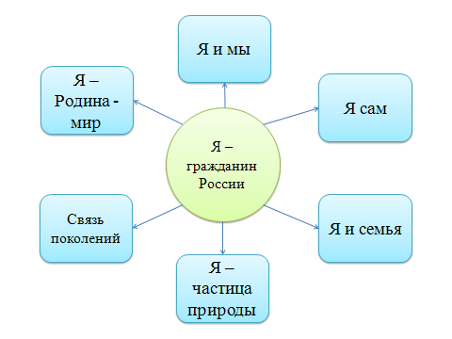

Вывод: большинство учащихся начальных классов мало информированы о своих правах, которыми они могут пользоваться и ещё меньше знают, какие обязанности должны выполнять.
Поэтому я подготовила презентацию «Мои права и обязанности».
Результаты работы
В результате проделанной работы я узнала свои права и обязанности, записанные в Конституции РФ, ознакомилась с основными правами и свободами человека и гражданина, содержащимися во Всеобщей декларации прав человека.
Итогом моего исследования стала презентация, которую я представила на школьной конференции, в ней рассказывается, какими правами обладает ребенок и какие обязанности должен выполнять.
Права и обязанности нужно знать всем, чтобы защищать себя и своих близких.

Конкурс : «ПРАВА ЧЕЛОВЕКА- ГЛАЗАМИ РЕБЕНКА»
Тема : ««Я – гражданин –мои права и обязанности»
Выполнила : Амрахова Амина Фажрудиновна
10кл.МКОУ «Новопоселковая сош»
Р.Дагестан Сулейман-Стальский район
Село Касумкент ул.Школьная
Т.89882783814
Руководитель: Амрахова Т.М.
Учитель истории и обществознания

Рецензия на проектную работу по теме
«Я-гражданин –права и обязанности»

Проектная работа на тему «Я-гражданин –права и обязанности» является обучающей, познавательной. Автор рассуждает о месте человека в природе и обществе: о правах и обязанностях , о смирении и послушании, о долге перед родными и Отечеством. Тема очень актуальна для обучающихся школ.
Конкурсная работа представленную на Республиканский конкурс работ учащихся «Права человека – глазами ребёнка» 2021-2022 гг., ученицы 10б класса МКОУ «Новопоселковой средней общеобразовательной школы» Сулейман-Стальского района с.Касумкента Амраховой Амины Фажрудиновны.
Тема: «Я- гражданин –права и обязанности».
Представленная работа соответствует требованиям по оформлению конкурсных работ: выбранная тема соответствует заявленной проблематике Конкурса, работа отражает собственное видение автором выбранной проблемы, титульный лист оформлен правильно, список используемой литературы прилагается.
В письменной работе ученица рассказывает о том, о правах и обязанностях граждан России В работе обращается к правовым документам.

Тема конкурсной работы раскрыта.

Директор МКОУ НСОШ__________________Ягибеков Б.А.

Опрос по теме “Мои права и обязанности”
(опрошено 20 человек )
№  п/п | Вопросы |  |  |  | Правильно ответили
 |  | 11б | 10б
1 | Где записаны права и обязанности человека? | 10 | 7 | 17 чел.
2 | Что такое Конституция Российской Федерации? | 18 | 5 | 23 чел.
3 | Какие права вы знаете? | 8 | 6 | 14 чел.
4 | Какие обязанности вы должны выполнять? | 5 | 3 | 8 чел.

